**CURSO DE MEDIA QUERIES**

**\*En los media queries:** min-width = desde max-width = hasta

**\*REGLAS DE CSS**

Orden para estilizar y buenas practica de estilizar convención

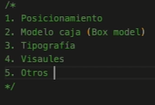

**\*UNA PAGINA WEB SOLO PUEDE TENER UN H1 POR TEMAS DE SEO**

*iso de display: flex



\***Evitar que se desbor de el contenido de un contenedor**

Display:flex;

Flex-wrap: wrap

**\*MEDIDA PARA LA PANTALLA EN EL MODO DESARROLLADOR**

320*640 EN MI CELULAR S9 🡪320 ES LA MEDIDA MAS PEQUEÑA EN LOS CELULARES

PARA CENTRAR UNA IMAGEN CON CONTENDOR DISPLAY FLEX SERIA CON ALING-SELF: CENTER

**\*USO DEL linear-gradient()**



Los valores van separados por una coma

Primer valor. Son los grados de difuminarían entre los dos colores principales

El segundo valor es es el porcentaje del primer color y el tercer el porcentaje del segundo valor}

\***botón flotante**: se le conoce al botón que esta dentro de dos contenedores y que tiene

position: absolute

*en position: absolute

Podemos utilizar top, left, right , bottom

\***Uso de sombras:**

Box-shadow

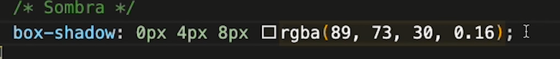

**\*imagen de fondo en un span “li – a o cual quier contenedor”**  debe tener un display (inline por defecto)

Se le debe poner display : inline-block

El .down fue el nombre selector de clase que se le puso a un span

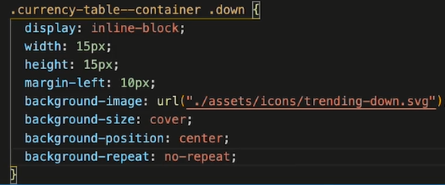

\***texto en negrita html:** con la etiqueta <b>

**\*Border-radius en las tablas:**

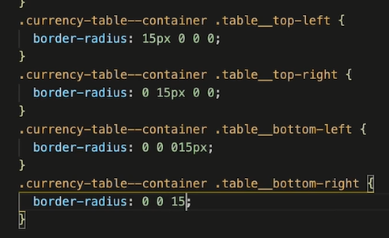

**Superior izquierda: 1 valor, superior derecha: 2 valor inferior izquierda: 4 valor, inferior derecha: 3 valor**

**\*padding**

 **primer valor: arriba y abajo / segundo valor: derecha , izquierda**

**\*nota cuando la imagen que necesitamos ubicar esta sola, no usamos el display: inline*block**

**\*para que el contenido no se salga del contenedor padre:** si le damos un width y un height a un componente estamos limitando su crecimiento o reducción y si el contenido es más grande que el contenedor padre entonces se desbordara el componente LO SOLUCIONAMOS CON DARLE UN min-width y min-height

**\*imagen de fondo para una sección completa**  lo mismo que para los otros

**\*scroll horizontal**

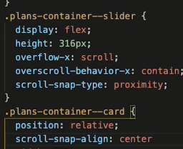



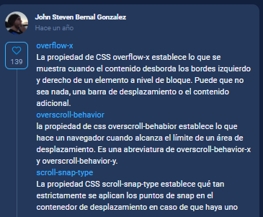

El primer contenedor es el principal el segundo son los articles

**\*Can i use**

Para verificar si los estilos que le ponemos a nuestra página están implementados en los navegadores

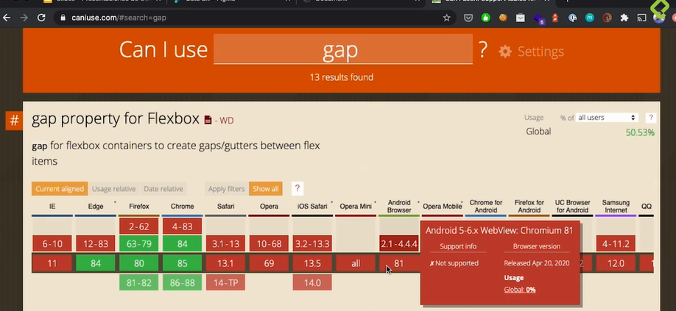

*como verificar si nuestro sitio web cumple con ciertas características que nos llevan a ser mejores desarroladores

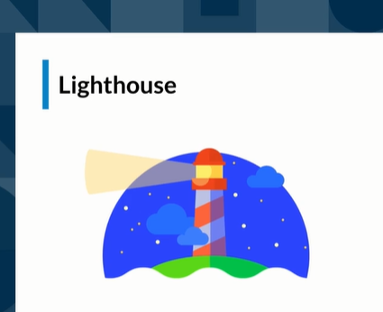

CURSO DE FRONTEND-DEVELOPER

Motores de renderizado: interpretes entre lenguaje de programación y navegador

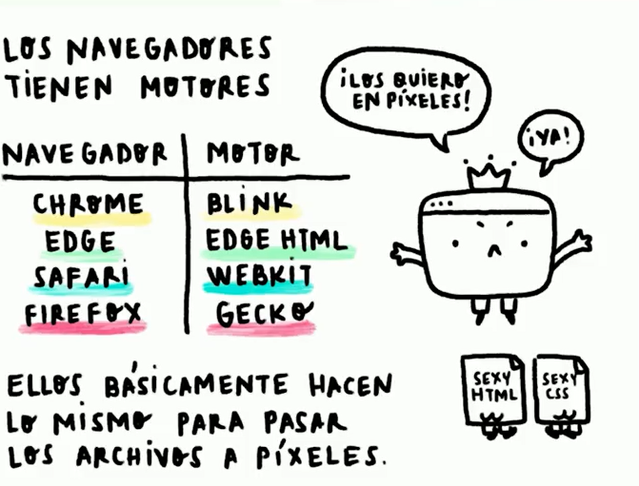

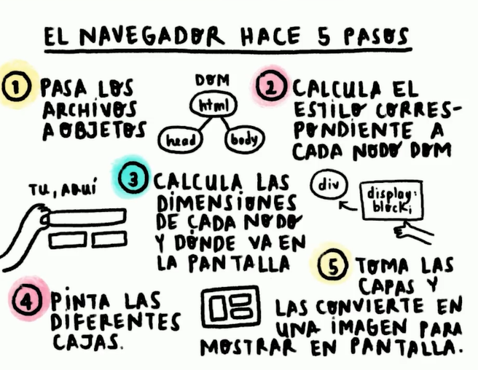

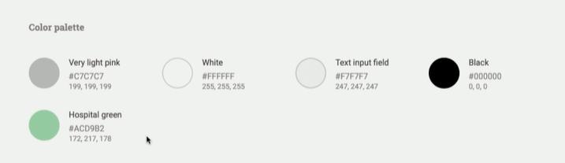

**\*SISTEMAS DE DISEÑO:** SHOPIFY

